Отчет по работе L 1.2

Шаг 1: скачиваем папку L2

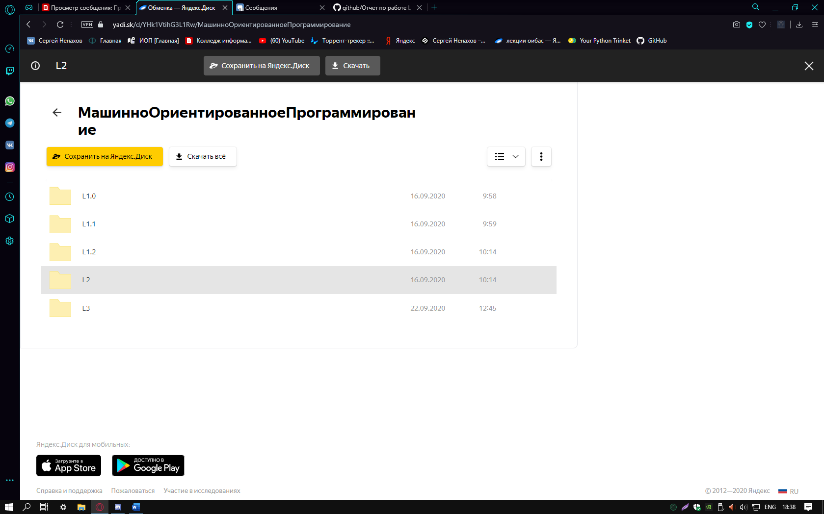

Шаг 2: в открытом архиве открываем таблицу excel по названию домик.xlsx

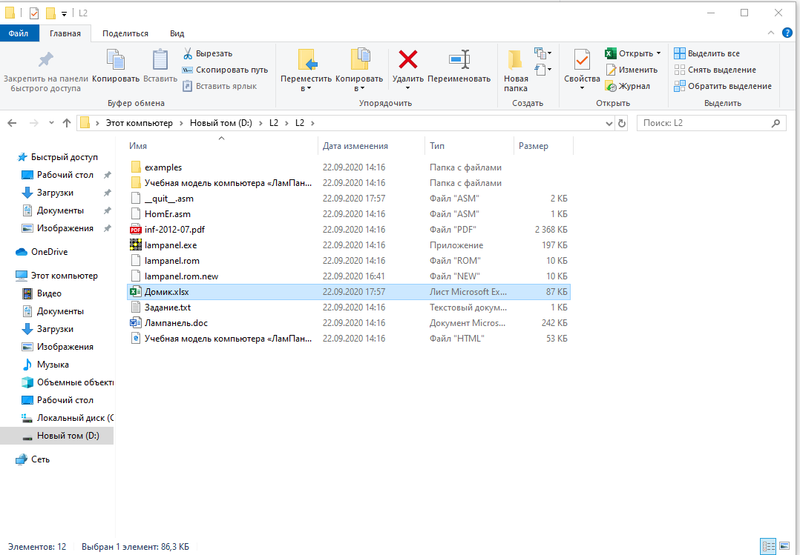

Шаг 3: в нем чертим произвольный рисунок бинарным кодом и потом переводим его в шестнадцатеричный код. Выглядеть это должно так:

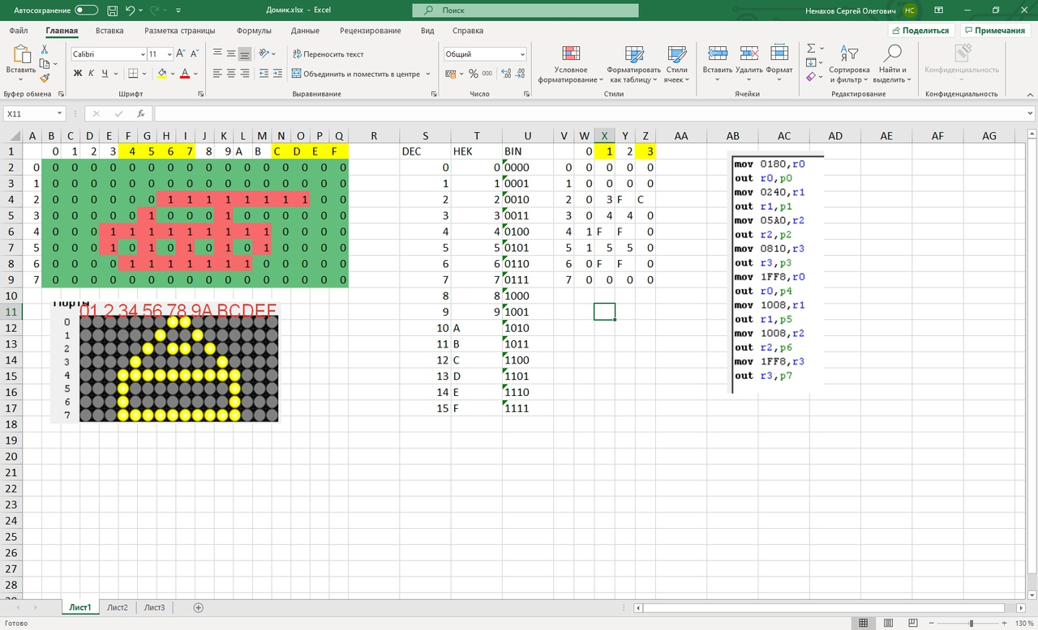

Шаг 4: переносим шестнадцатеричный код в программу lampanel.exe. и вставляем туда код который прикреплен в файле домик. 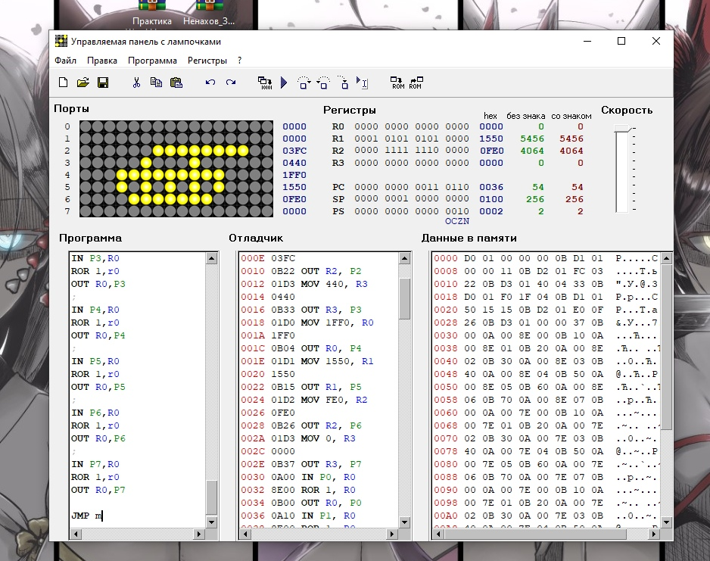

Шаг 5: при помощи бесконечного цикла заставить летать домик с низу в верх, с права на лево, и моргать вместе с фоном

